- Mendelin deneylerinde bezelye bitkisini kullanmasının nedenlerini maddeler halinde yazınız? (5p)
MECİDİYE İLKÖRETİM OKULU I.DÖNEM FEN BİLGİSİ
I. YAZILI SORULARI
Sınıfı:8/ No:
Adı Soyadı:

Cevap:

- Bezelyelerde sarı tohum rengi dominanttır.Melez sarı bezelye ile yeşil bezelye çaprazlandığında, hangi oranda yeşil bezelye elde etme olasılıklarını çaprazlama yaparak hesaplayınız? (10p)
Çözüm yapılacak

- Mitoz ve mayoz bölünme arasındaki farklardan 5 tanesini yazınız?(5p)
Cevap:

4. Arı döl siyah saçlı bir anneyle ,arı döl sarı saçlı bir babadan dünyaya gelen çocukların saç rengi ne olur?(siyah renk sarı renge baskın) (10p)
Çözüm yapılacak

5. Heterozigot B kan gruplu anne ile AB kan gruplu babanın AB kan grubu çocukları olma olasılığı nedir? (5p)
Çözüm yapılacak

6..Hemofili hastalığı bakımından taşıyıcı bir anne ile hasta bir babanın oğul döllerinde hemofili hastası olma olasılığını çaprazlama yaparak bulunuz? (10p)
Çözüm yapılacak

7 .Melez iki canlının çaprazlanmasından,hangi oranda dominant karakterde fertler meydana gelir? (5p)
  - 1/4 çaprazlama yapılacak;
  - 2/4
  - 3/4
  - 4/4

8.Aşağıdaki boşluklara uygun kelimeler yazınız(20p)
a)Patetes,soğan gibi bitkiler ………………… ile üretilir.
b)Hücreye bölünme emrini ………………….. verir.
c)Mitoz bölünmenin hazırlık evresine ………………... denir.
d)mayoz bölünme …………………….. hücrelerinde görülür.
e)Erkeklerde eşey kromozomu ............. dişilerde ise ............. dir f)Homolog kromozomların Mayoz I’de bir araya gelerek birbirlerine sarılmasına ………… denir.
g)Genler üzerinde çeşitli etkilerle ortaya çıkan ani değişikliklere………………………denir h) DNA ile ilgili çalışmalar yapan bilim dalına………….denir.
ı) Kertenkelenin kopan kuyruğunun yenilenmesi ……………. İle gerçekleşir..
İ) Canlılarda……………….ve…………….olmak üzere iki çeşit üreme görülür.

9. Hemofili hastalığı bakımından taşıyıcı bir anne ile hasta babanın çocuklarında aşağıdaki sonuçlardan hangisi yanlıştır?
A)Erkeklerin % 100'ü hemofili olur
B)Kızların %50'si hemofili olur.
C)Kızların %50'si taşıyıcı olur.
D)Erkeklerin %50'si normal olur. (5p)

10. Fen Bilgisi dersinde bir öğrenci öğretmene aşağıdaki soruları soruyor. (5p)
*Algler bölünerek mi çoğalır ?
*Hidra tomurcuklanarak mı çoğalır ?
*Mantarlar sporlanarak mı çoğalır ?
*Deniz yıldızlarında Dejenerasyon görülür mü ?

Öğretmen bu sorulardan kaç tanesine EVET diye cevap verir ?
a) 1 b) 2 c) 3 d) 4

11.
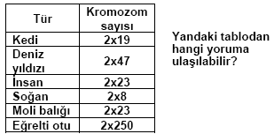
(5p)
- Bitkilerin kromozom sayısı daha azdır
- Kromozom sayısı çok olan canlılar en gelişmişleridir
- Kromozom sayısı ile canlının boyutu arasında bir ilişki kurulamaz
- Kromozom sayıları aynı olan canlılar benzerdir

12. (5p)

13. (5p)
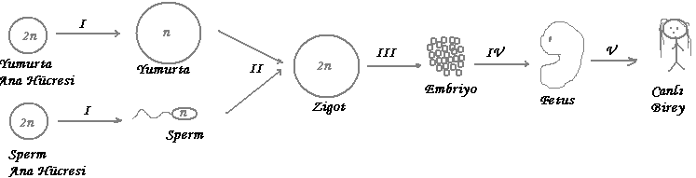

Buna göre bu olaylardan hangisi veya hangileri mitoz bölünmeyle gerçekleşir?
A. Yalnız I B. II ve III C. III, IV ve V D. II,III ve V

BAŞARILAR

DİLERİM
14. (5p)
I II III IV
a) Mitoz Mayoz Döllenme Mitoz
b) Mayoz Mitoz Döllenme Mayoz
c) Mayoz Döllenme Mitoz Mayoz
d) Döllenme Mayoz Mitoz Mitoz

